说玉府与玉人
——玉苟盘、盉铭文辨伪补证
（首发）
王恩田
吴镇烽先生《新见玉苟盘、盉小考》中的盘、盉器形（图一），厚锈斑驳，是典型的穆王时期铜器。没人说是伪器，应是真品。但铭文错字连篇，而且不知圭为何物，更不知古代还有冒圭制度，从而杜撰出不合乎情理的“玉苟献凤圭于穆王”铭文（图二），露出作伪马脚。
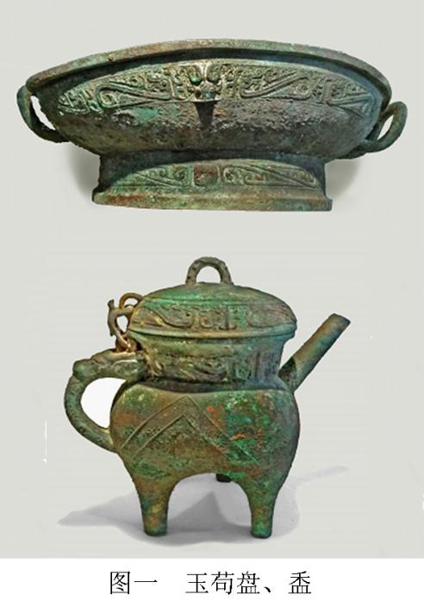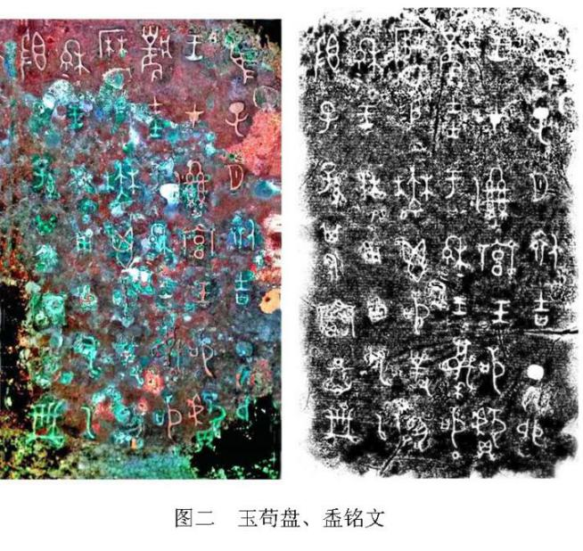
吴镇烽先生说：“‘玉苟’，作器者。‘苟’是私名……。玉苟就是西周王朝玉府的負責人或者是一名雕琢玉器的高級工師，故稱玉苟。”并引《周礼•玉府》的组成人员中有“工八人”。郑注：“工，能攻玉者”。据此认为“《周礼•考工记》中的玉人，也可能就是《周礼•玉府》中的‘工’，雕琢玉器的工匠”。其实，玉府是储藏部门，主要职能是负责保管玉府中的各种玉器，并非制造玉器的部门。《礼记•月令》：“命工师、令百工,审五库之量,金、铁、皮革……毋或不良。”孔疏：“言此等职务，善恶先有旧法，当审察之,故云审五库之量。”由此可见，库中的工师、百工负责审察库藏各种物品的质量。同理，作为储藏部门的《周礼•玉府》，其组成人员中的“工”的职能，也应该是负责审察玉府内收藏的各种玉器的质量。郑玄注说玉府中的“工，能攻玉者”，是错的。《周礼•考工记》中的“玉人”，才是能够“攻玉”的雕琢玉器的工人。把玉府中的“工”，与《考工记》中的“玉人”相混淆，尤误。
古代“工商食官”（《国语•晋语四》）。用现代的话说，就是工业、商业都属于国营企业。春秋晋国韩宣子向郑国商人买了一只玉环，已经成交了。郑国商人提出这事还需要“告诸大夫”，而郑国执政子产表示反对。韩宣子只好把买妥的玉环予以退回（《左传•昭公十六年》）。这是官府控制工商的具体例证。
“玉府”是负责保管各种玉器的仓库。如果“玉府”的负责人玉苟，拿出由他负责保管的“凤圭”送人，属于“监守自盗”，是要被判刑的。如果是“献凤圭于穆王”，属于行贿。穆王如是明君，不仅不能赏赐给他酒喝，而且还应治他企图腐蚀国君的行贿罪。
根据“工商食官”制度，雕琢“凤圭”的工场，属于国营企业。无论玉苟其人是“攻玉”的工人，还是“雕琢玉器的高级工师”，他所雕琢的“凤圭”，属于国家财产，而不是私有物。如果拿来送人，属于盗窃。如果送给国王，同样属于企图腐蚀国王的行贿罪。玉苟盘、盉铭文的作者，不懂得这个简单的道理。却杜撰出“玉苟献凤圭于穆王”这类不合情理的铭文。不必为其鸣冤叫屈了，笃定属于伪作。

吴镇烽《新见玉苟盘、盉小考》，复旦大学出土文献与古文字研究中心网站，2017年7月10日，http://www.gwz.fudan.edu.cn/Web/Show/3069。
王恩田《说圭冒——玉苟盘、盉铭文辨伪》，复旦大学出土文献与古文字研究中心网站，2017年7月10日15日，http://www.gwz.fudan.edu.cn/Web/Show/3073。

